2013初中物理培优教学方案《第八讲 简单机械》教案+练习+作业

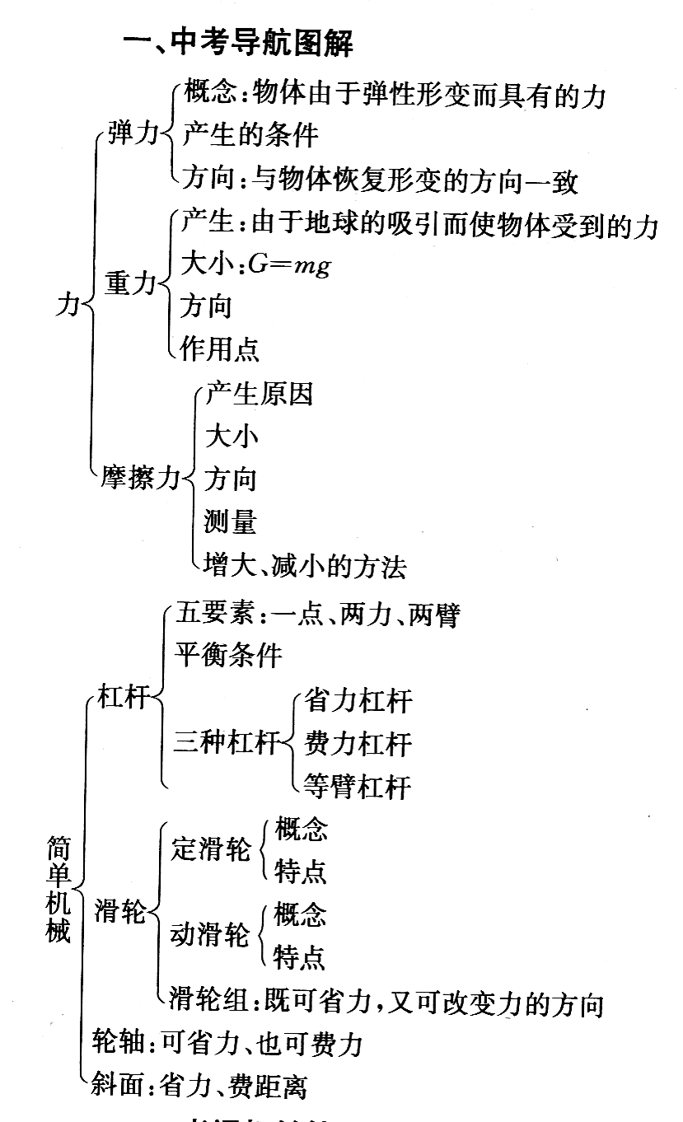
【知识要点】

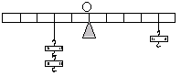
【典型例题】
例1 如图,杠杆支点在O处,钩码均相同.
问:① 杠杆此时能否平衡?
② 两边各增加一个相同的钩码,杠杆还能平衡吗?
③ 将图中左、右钩码均向里移一格,杠杆能否平衡?
④ 将它们钩码中的一个浸没在水中,杠杆能否平衡?
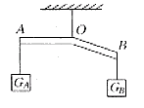
例2 如图所示，杠杆AOB的A端挂重为G_{A}的物体，B端挂重为G_{B}的物体时，杠杆处于平衡状态，若AO=BO，杠杆自身重力不计。则( )
A.G_{A}=G_{B} B.G_{A}<G_{B}
C.G_{A}>G_{B} D.无法判断
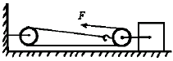
例3 如图,物体匀速运动,拉力F=60牛,则物体受到的摩擦力是( )
A.60牛 B.120牛 C.20牛 D.180牛
例4 如图所示,体积相同的铁块和铝块(ρ_{铁}>ρ_{铝}),挂在轻质杠杆AB的两端,杠杆在水平位置平衡,在下列情况下杠杆仍能在水平位置保持平衡的是 ( )
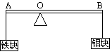
A.将铁块和铝块同时浸没在水中
B.在杠杆两端各加挂一质量相等的钩码
C.将铁块和铝块各切去一半
D.将铁块和铝块同时向支点移动一段相同的距离
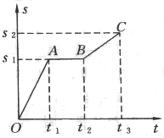
例5 小明从家里去上学，如图所示，是他上学过程中的路程一时间图象，请你判断小明在哪一段时间内动能最大 ( )
A.在t₁～t₂时间内，小明的动能最大 B.在t₂～t₃时间内，小明的动能最大
C.在O～t₁时间内，小明的动能最大 D.无法判断
例6 如图所示，小球由静止从轨道最高处的A点滚下到最低处B点时，下列说法中正确的是（ ）
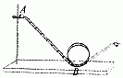
A.小球在A点时只有动能，没有重力势能
B.小球在A点时只有重力势能，没有动能
C.小球从A点到B点的过程中，动能转化为重力势能
D.小球从A点到B点的过程中，机械能增加
例7 跳伞运动员跳出飞机后，立即打开降落伞，下落过程中所受空气阻力随运动速度增大，直至与重力等大．在整个下落过程中，运动员和降落伞的（ ）
A．势能不断减少，动能不断增加，机械能不变
B．势能不断减少，动能不断增加，机械能减少
C．势能不断减少，动能先增加然后保持不变机械能减少
D．势能不断减少，动能先增加后减少，机械能不变
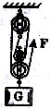
例8 用如图所示的滑轮组匀速提起260N的物体，所用的力为100N，物体提高1m。则下列说法中正确的是（ ）
A.拉力做的有用功是100J B.拉力做的总功是260J
C.滑轮组的机械效率是65% D.物体上升过程中动能转化为势能

【经典练习】
一、选择题
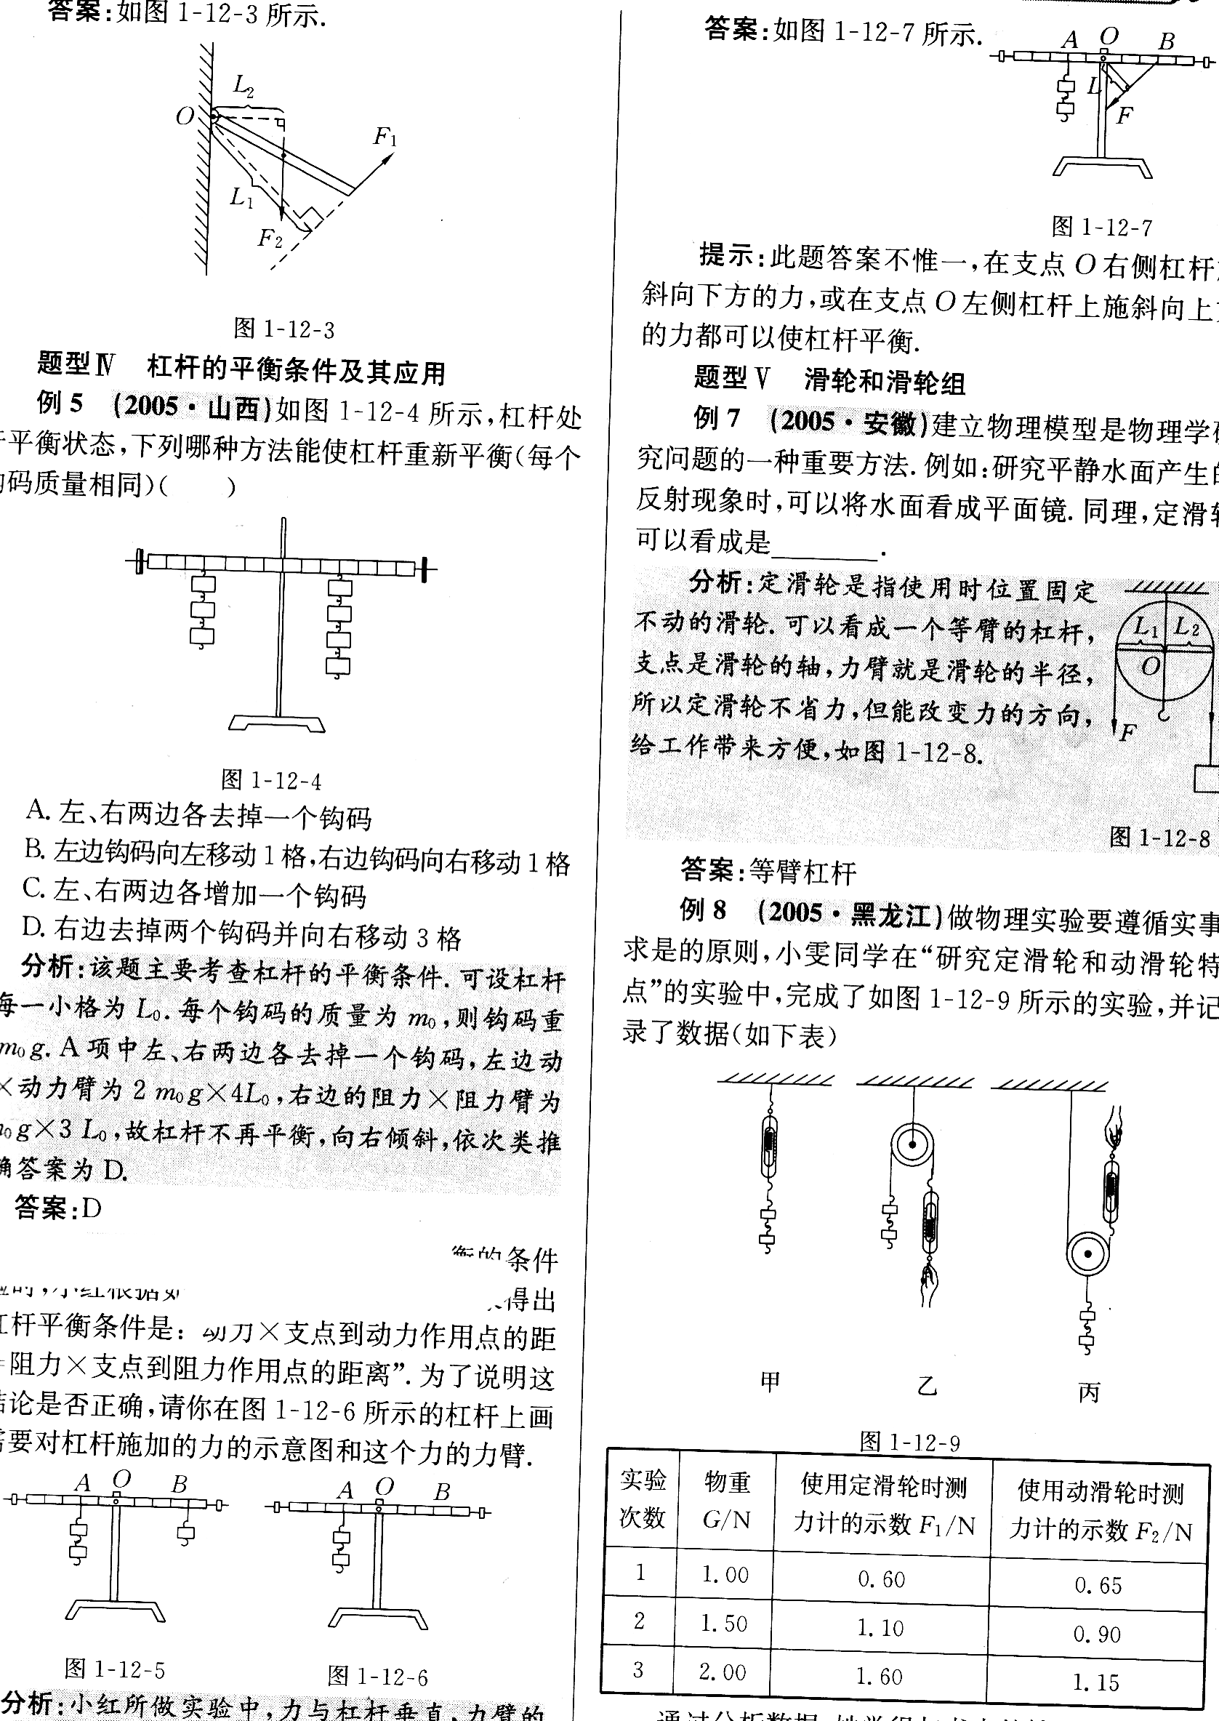
1. 如图1-12-4所示，杠杆处于平衡状态，下列哪种方法能使杠杆重新平衡（每个钩码质量相同）（ ）
A.左、右两边各去掉一个钩码
B.左边钩码向左移动1格，右边钩码向右移动1格
C.左、右两边各增加一个钩码
D.右边去掉两个钩码并向右移动3格

2. 如图1-12-12所示，下列属于费力杠杆的是（ ）
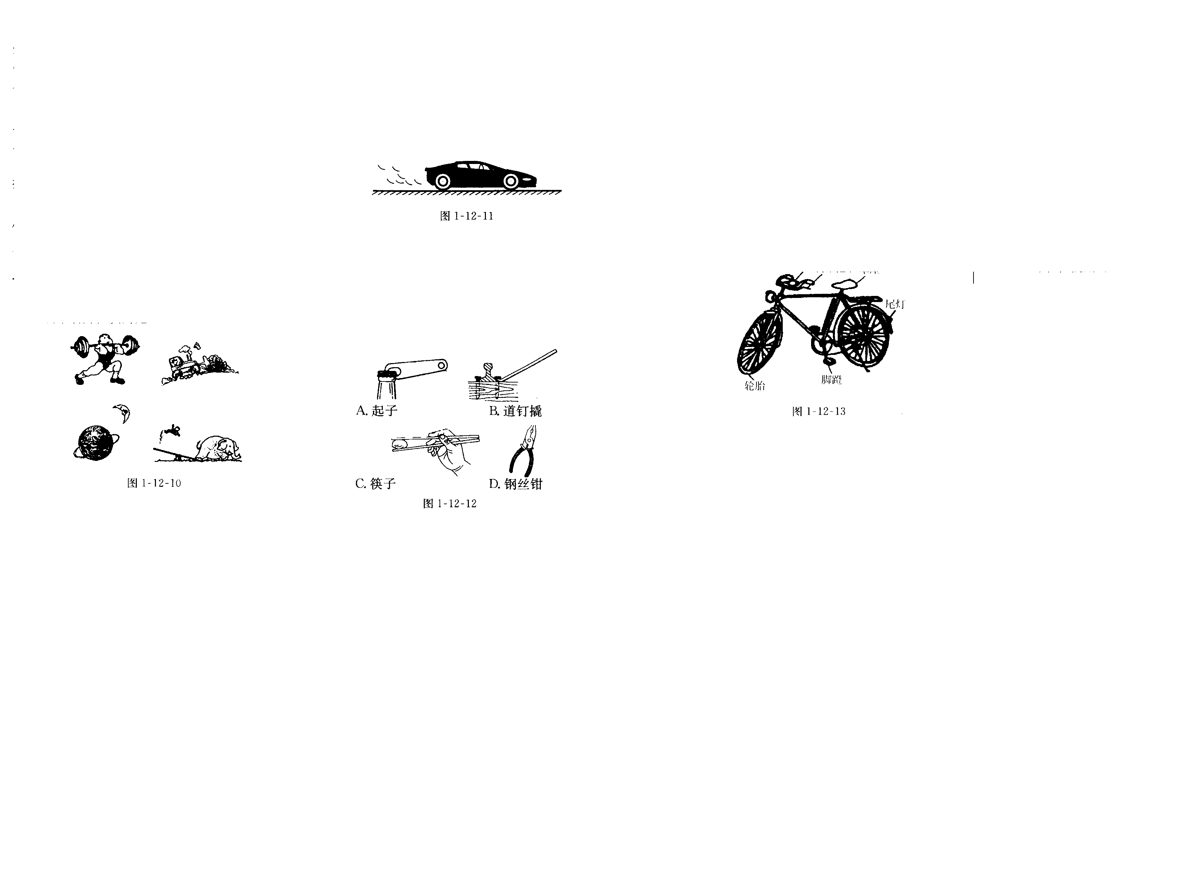

3. 陷进沼泽的汽车，司机费了九牛二虎之力，汽车还是纹丝不动，此过程（ ）
A.发动机对汽车没有做功 B.发动机对汽车没有作用力
C.司机对汽车做了功 D.地面的摩擦力对汽车做了功
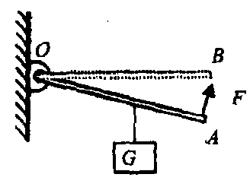
4．如图所示，作用在杠杆一端且始终与杠杆垂直的力F，将杠杆缓慢地由位置A拉至位置B，力F在这个过程中（ ）
A．变大 B．变小 C．不变 D．先变大后变小
5. 如图是脚踩式垃圾箱的示意图，下列说法中正确的是 ( )
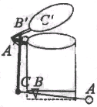
A.ABC为省力杠杆 B.A′B′C′为省力杠杆
C.两杠杆均为省力杠杆 D.两杠杆均为费力杠杆
6. 下列说法中正确的是（ ）
A．机械效率越高，机械做功一定越快 B．做功越多的机械，机械效率一定越高
C．功率越大的机械做功一定越多 D．做功越快的机械，功率一定越大
7. 在不计机械自重和摩擦的情况下，不能用10N的拉力刚好提起重20N物体的简单机械是( )
A.一个动滑轮 B.一个定滑轮
C.杠杆 D.一个定滑轮和一个动滑轮组成的滑轮组
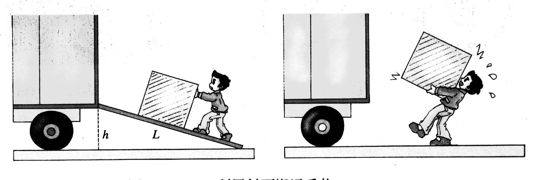
8. 小文同学采用如图所示的两种不同的方式将同一货物搬运到同一辆汽车上，其中说法正确的是 （ ）
甲
乙
A．甲种方法克服重力做功多 B．乙种方法更省力
C．两种方法机械效率相等 D．两种情况下，货物机械能都增加
9. 甲比乙高,如果举起相同质量的杠铃所用时间相等,如下图示,则（ ）
A．甲做功较多，功率较大 B．甲做功较多，功率较小
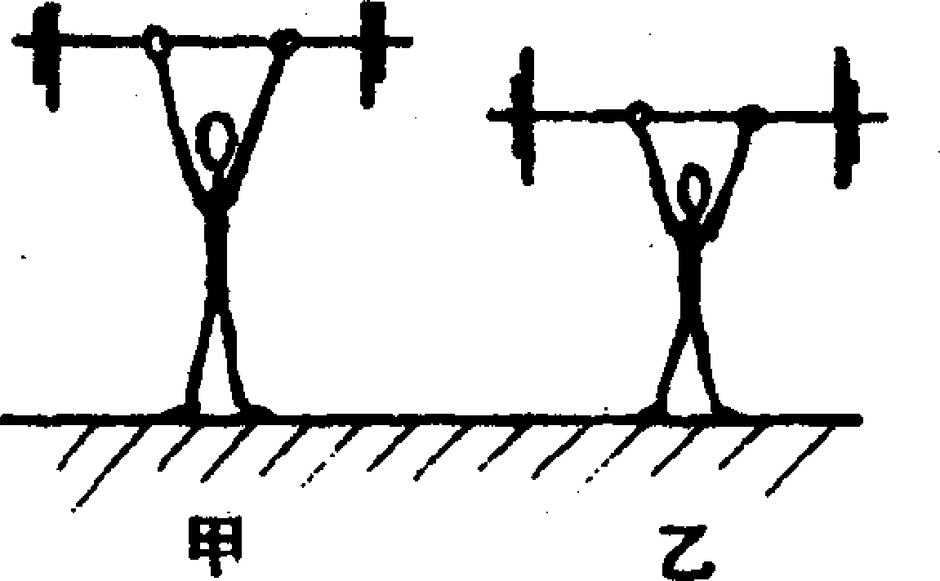
C．甲做功较多，甲、乙功率相等 D．甲、乙做功相等，乙的功率较大
二、填空题
1. 如果把铁锨看作费力杠杆，如图所示的A．B．C三点中，支点是_____点，动力作用点是_____点，阻力作用点是_____点.
2. 图中所示的两种剪刀，正常使用时属于省力杠杆的是_________剪刀（选填"甲"或"乙"）。根据功的原理，使用这两种剪刀都不省_________。
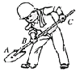
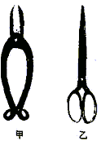
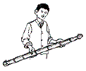
3. 图中的农民拿着一根用来挑东西的扁担. 扁担属于______类机械，使用扁担挑东西______（填"能"或"不能"）省力. 扁担做成"扁"的原因是_________________.
4. 下列物体中：A．挂在屋顶上的电灯；B．被拉开的弹簧门；C．空中飞行的小鸟；D．在冰场上滑行的运动员；E．从斜坡上滚下的石头；F．在平直公路上行驶的汽车；只具有动能的是________．只具有势能的是_________．既具有动能，又具有势能的是_______．
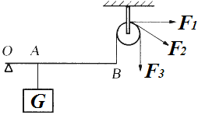
5. 2005年5月22日，我国登山测量队员成功登上珠峰峰顶，顺利开展珠峰高程测量。这次测量除传统方法外，还采用最新的GPS方法。在登山队员携GPS测量设备从突击营地向峰顶冲击的过程中，设备的质量_________，重力势能__________。（均选填"减少"、"不变"或"增加"）
6. 利用定滑轮提起重物，沿着如图13所示方向的F₁、F₂、F₃来施力拉绳子时拉力大小的关系是F₁______ F₂______ F₃ (以上两空选填“＝”或“≠”)，这是因为F₁、F₂、F₃的力臂________(选填“相等”或“不等”) .
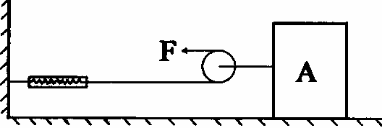
7. 如图所示，重为100牛的物体A在水平拉力F的作用下，沿水平面以0.4米／秒的速度作匀速直线运动，弹簧秤的示数为5牛.不计滑轮、绳子、弹簧秤的重力，忽略绳子与滑轮间的摩擦。则物体A受到水平面的摩擦力为________牛; 若物体A匀速运动2秒钟，拉力F做功为________焦,拉力F的功率为________瓦.
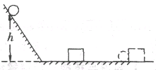
8. 如图所示，是研究动能的大小跟哪些因素有关的实验．让钢球从斜面上滚下，打到一个木块上，观察木块被推的距离．
(1)让同一钢球从不同的高度滚下时，原来的位置越高，滚到斜面下端时_______越大，把木块推得越远，说明在钢球质量相同的情况下，钢球的______越大，动能越大．
(2)让质量不同的钢球从同一高度滚下，滚到斜面下端时速度相同，钢球的质量越大，把木块推得越远，说明在钢球速度相同的情况下，钢球的_______越大，动能越________.
(3)从这个实验可以得出结论：运动物体的_________________________________．
三、作图题
请画出下图中杠杆所受力的力臂..
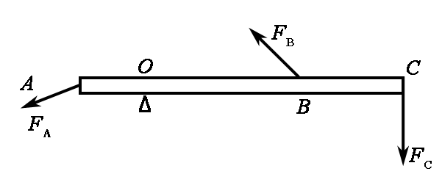
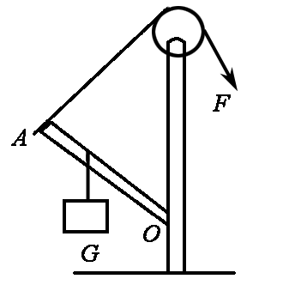

四、简答题
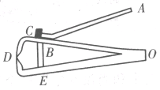
指甲剪上有几个杠杆?分别是省力杠杆还是费力杠杆?

五、计算题
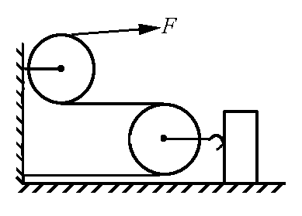
如图所示，木块重200 N，前进过程中所受的摩擦力为40 N， 求：
①不考虑滑轮的自重和摩擦，木块匀速前进2 m时拉力F做了多少功?
②如果这个装置的机械效率是80%，拉力F的大小等于多少?

第八讲 简单机械(作业)
一、选择题
1. "跳远"是一项常见的体育运动。跳远运动员在比赛中都是先助跑一段距离后才起跳，这样做（ ）
A．增大了跳远运动员的惯性 B．减小了跳远运动员的惯性
C．增大了跳远运动员的动能 D．减小了跳远运动员的动能
2. 一把刻度准确的杆秤，若把秤砣的质量减少一些，则秤的的读数将（ ）
A．比实际质量大一些 B. 与实际质量相等 C. 比实际质量小一些 D. 无法确定
3. 如图所示的杠杆中,动力的力臂用l表示,图中所画力臂正确的是( )
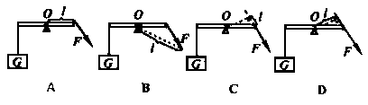

4. 下列事例属于省力杠杆的是 ( )
A.用镊子换药 B．用筷子夹菜 C. 用大扫帚扫地 D. 用钳子截断铁丝
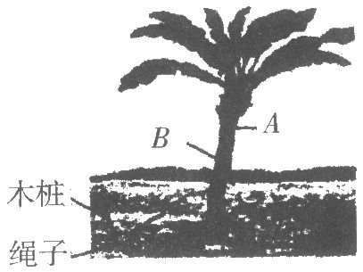
5. 如图所示，在扶正被风吹倒的树木时，下列措施中最合适的是( )
A．绳直接系在A点 B．绳直接系在B点
C．在A点垫上橡皮，再系上绳 D．在B点垫上橡皮，再系上绳
6. 对图所示的几种简单机械，下列说法中，正确的是( )
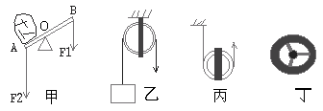

A. 图甲所示的装置中OB是动力臂 B.使用图乙所示的装置可省一半力
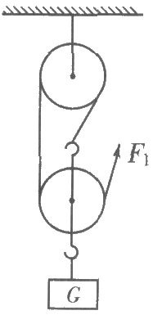
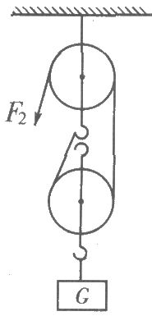
C.图丙所示的装置是一种等臂杠杆 D.图丁所示的汽车驾驶盘也是一种杠杆
甲 乙 乙
7. 如图甲、乙所示的滑轮组装置，所有摩擦不计，分别用F1、F₂竖直匀速拉动重物G ，已知每个滑轮重为G/2，则力F₁和F₂之比为( )
A．1:1 B．3:2 C．2:3 D．3:4
8. 某公司要搬运一台笨重的机器进车间，为了省力，某工人设计了如图所示的四种方案(机器下方的小圆表示并排放置的圆形钢管)，其中不省力的是( )
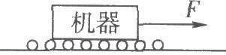
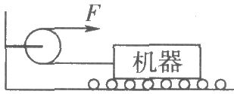
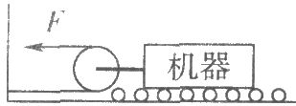
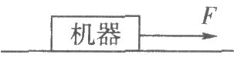
A B C D

9. 如图是手负重(指能承受的最大物重)示意图，当手臂按图示方向伸展时，最能表示负重大小与手臂伸展程度大致关系的是( )
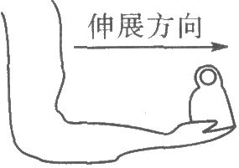
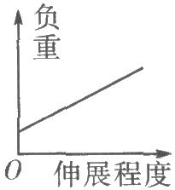
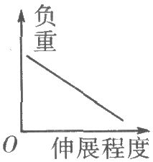
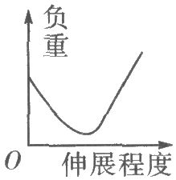
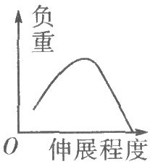
A B C D

10. 园艺师傅使用如图所示的剪刀修剪树枝时，常把树枝尽量往剪刀轴O靠近，这样做的目的是为了( )
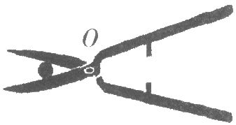
A．增大阻力臂，减小动力移动的距离 B．减小动力臂，减小动力移动的距离
C．增大动力臂，省力 D．减小阻力臂，省力
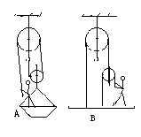
11. 某人体重600N，他想站在吊蓝里用滑轮组匀速拉上去，如图A所示，已知吊蓝和动滑轮共重240N，则他所用的拉力应为（ ）
A．280N B．420N C．600N D．240N

二、填空题
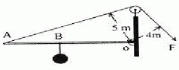
1. 如图所示，OA是起重机的吊臂，可绕O点转动。在距O点6m远的B处吊有重3000N的物体，为保证吊臂在水平位置平衡，则绕过定滑轮斜向下的拉力F为_________N。将吊臂缓慢拉起，使A点升高2m的过程中，拉力变__________。(绳重、吊臂重、摩擦均不计)
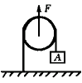
2. 一轻质杆秤的提纽到秤钩的距离是6厘米,秤砣质量是500克,用它来称2千克的物体,秤砣应离提纽______厘米,秤才平衡.若物体的质量增加1千克,则秤砣应向提纽外移动_______厘米.
3. 如图,物体G重200牛,人拉绳子的力F 是_____牛,若人重400牛,则人对地面的压力是______牛.(动滑轮重力不计)
4．如图所示，物体A重20N，滑轮重1N，绳重不计，弹簧测力计示数为25N，则物体B的重为___________N。
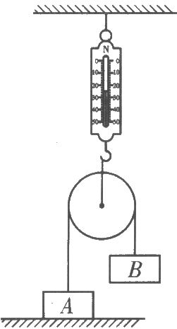
三、作图题
要用最小的力将汽车拉动,试完成绳子的绕法.
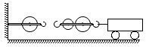

四、计算题
“塔吊”是建筑工地上普遍使用的起重设备. 如图26，AB是竖直支架，CD是水平臂，其上OC段叫平衡臂，C端装有配重体，OD段叫吊臂，E处装有滑轮组，可在O、D两点间移动，滑轮组重力及摩擦忽略不计.OE＝15m时，若用此“塔吊”能起吊重物的最大质量是0.8t，则当滑轮组移到D点（OD＝25m）时能够安全起吊重物的最大质量是多少？
A
C
D
E
O

第八讲 简单机械(小测)
1. 如图1-12-15所示的一些日常工具，在使用时属于省力械杆的是（ ）
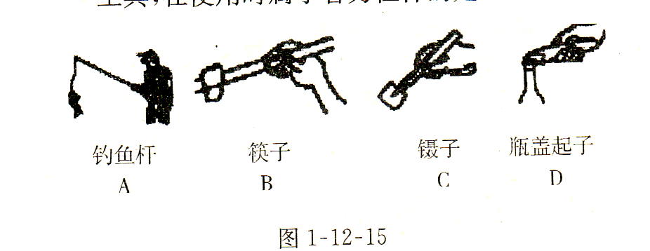

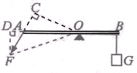

2. 如图所示的杠杆处于平衡状态,动力F的力臂是( )
A.OF B.OC C.OD D.DF
3. 如右图所示的杠杆提升重物，设作用在A端的力F始终与杆垂直，则在提重物到最高处的过程中，F的大小将（ ）
A. 逐渐减少 B. 逐渐增大 C. 右端下沉 D. 先变大后变小
4. 小明在进行小制作时，需要剪一块白铁皮，最好是选用下列剪刀中的（ ）
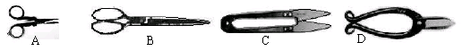

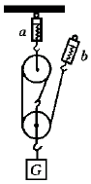
5. 如图是"一动、一定"滑轮组。a 、b为两个弹簧秤，不计滑轮质量及摩擦。当匀速提升的重物G=300牛时，a 、b两弹簧秤上示数应为( )
A.300牛、100牛 B. 200牛、100牛 C.300牛、150牛 D. 100牛、100牛
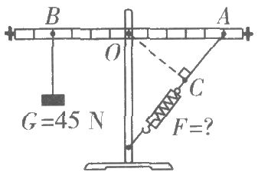
6. 如图所示，OA=25cm，OB=20cm，OC=20cm，AC=15.20cm，B点所挂物体重为45N，当杠杆水平平衡时，弹簧测力计的示数为( )
A．36N B．45N C．50N D．60N
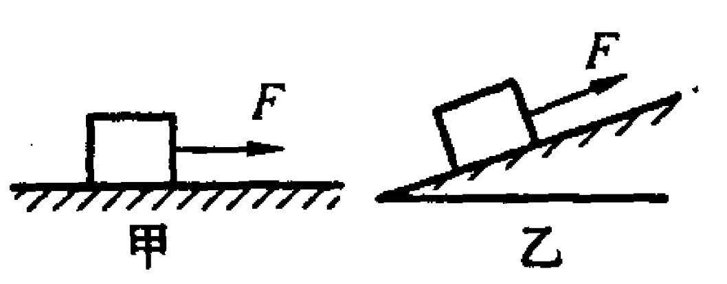
7. 如图所示，小华同学用水平力F拉着木箱在水平方向上运动了距离L，则小华对木箱所做的功为W₁=_______.小昕同学沿如图(乙)所示的斜面用同样大小的力F 拉着同样的木箱在力的方向上也运动了距离L，小昕对木箱所做的功为W₂.则W₂ W₁(填“>”、“<”或“=”).
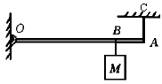
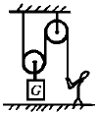
8. 如图,轻质均匀杠杆AO长为L,当物体M从O逐渐向右移动到达B点时,绳AC恰好被拉断,已知物重1000牛,AB=L,则悬绳AC所能承受的拉力是_____牛.
9. 如图,物块G重20牛,为了使杠杆平衡,向下拉滑轮的力F=_____牛.

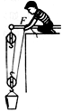
10. 如图所示，建筑工人用滑轮组提升重为220N的泥桶，动滑轮重为20N，不计滑轮与轴之间的摩擦及绳重. 若工人在5s内将绳子匀速向上拉6m，则泥桶上升_____m，手拉绳子的力为____N，拉力的功率为_____W，滑轮组的机械效率为________.

